# Objectif

* Découverte et mise en place d’un routeur/pare-feu pfsense

# Matériel requis

* VM serveur Windows 2012R2
* VM PFsense 4 cartes réseaux
* 2 machines Windows 7/10

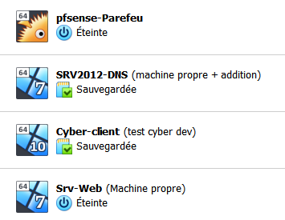

# Schéma initial

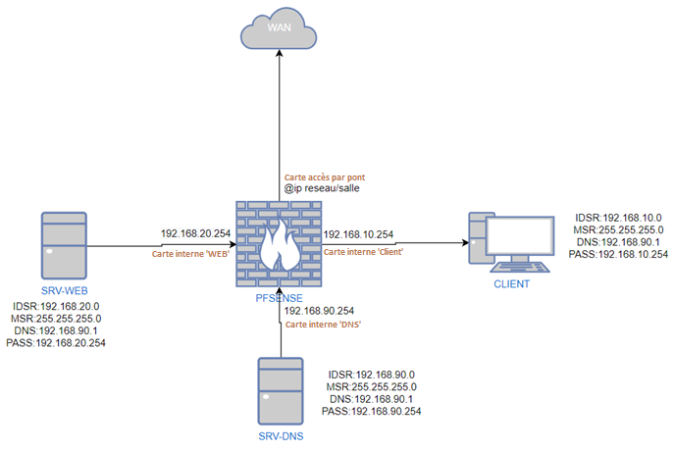

# Installation de PFSense

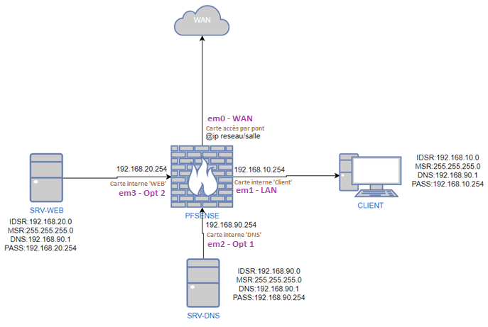

Retournons sur notre DASHBOARD

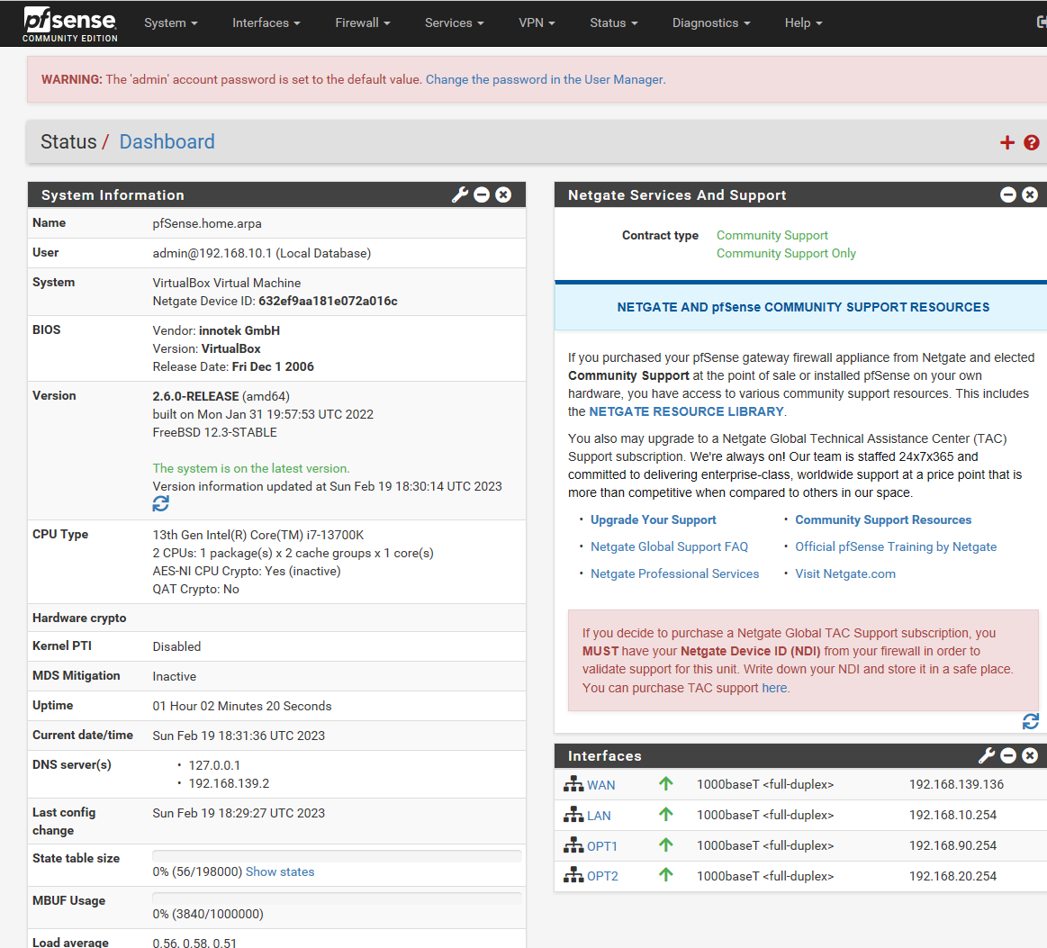Nous allons configurer maintenant l’accès de notre site web, depuis l’extérieur de notre réseau

Pour cela nous allons utiliser le NAT (Network Address Translation), cela va nous permettre de sécuriser notre réseau en ne donnant l’accès qu’a la partie web

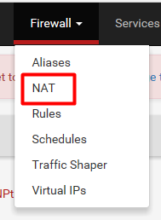

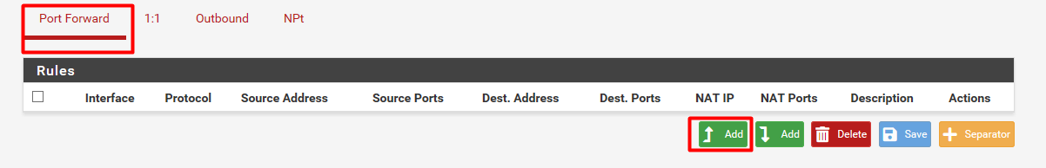On ajouter de nouvelles règles.

Comme pour la mise en place des règles du pare-feu, pour le Nat nous avons aussi des paramètres à renseigner.

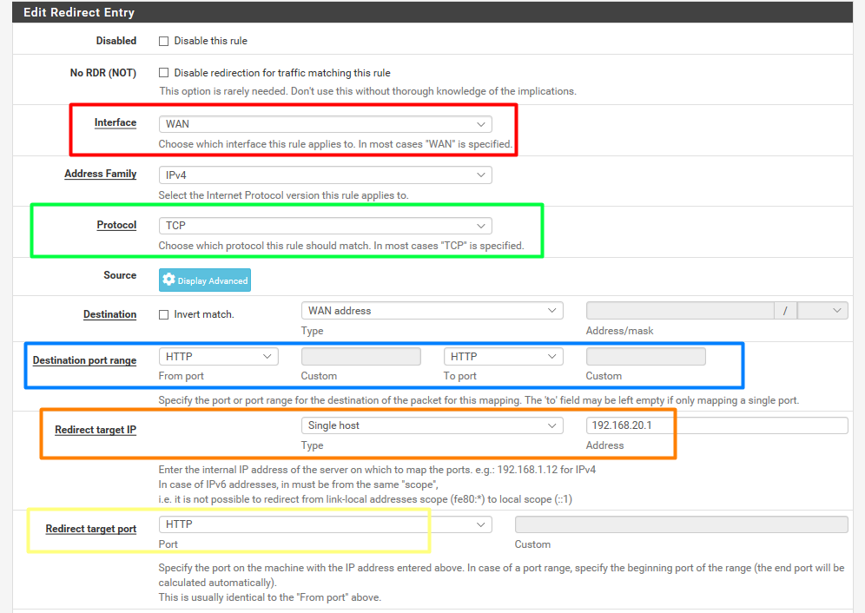

**1- L’interface publique de votre réseau (visible depuis l’extérieur)**

**2- Le protocole de transport pour accéder aux services, ici HTTP**

3- Choix du protocole que je souhaite rendre accessible depuis l’extérieur de mon réseau (serveur web = HTTP)

**4- Vers quel serveur en interne je dois être dirigé, ici notre serveur web (IP du serveur)**

**5- Protocole actif sur mon serveur ( HTTP)**

On fait la même chose pour le HTTPS

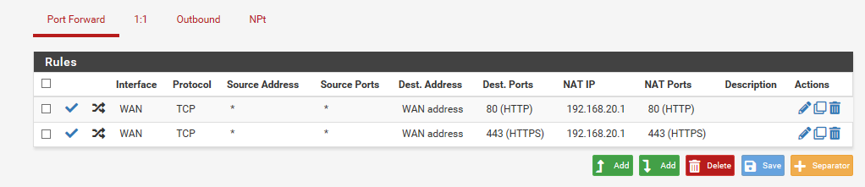

Il nous reste plus qu’à tester depuis notre machine hôte ou depuis l’ordinateur d’un camarade, bien évidemment il faut que le DNS soit bien renseigné pour faire vos tests.

